# \\Awlopserver\包装调整\包装资料\Bizexpo\STURM\files\新版说明书\说明书模版.jpg

**Щиток («маска») сварщика**

**с автоматическим затемнением** AW91A7WH

# ИНСТРУКЦИЯ ПО ЭКСПЛУАТАЦИИ

# И ТЕХНИЧЕСКОМУ ОБСЛУЖИВАНИЮ.

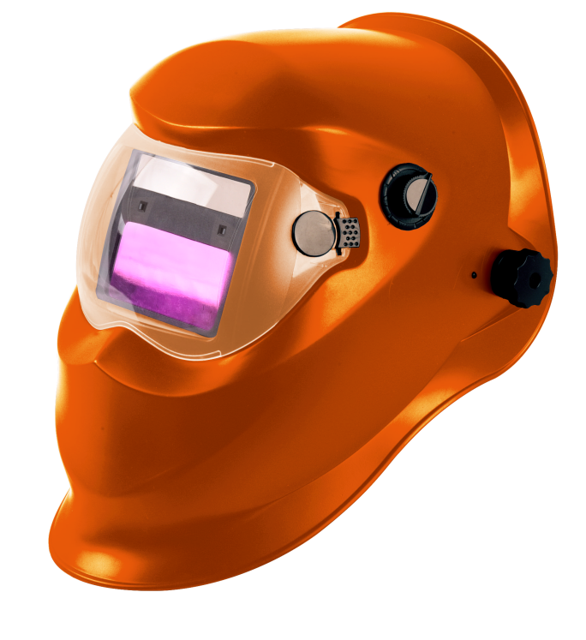



AW91A7WH-M-20250709-2008

# СОДЕРЖАНИЕ

Область применения и назначение. 3

Внешний вид. 4

Технические характеристики. 5

Правила техники безопасности. 6

Правила эксплуатации оборудования. 8

Техническое обслуживание. 12

Гарантийное обязательство. 13

Срок службы. 13

Перечень критических отказов и ошибочные действия персонала или пользователя 13

Критерии предельных состояний. 13

Действиях персонала в случае инцидента, критического отказа или аварии. 13

Хранение. 14

Транспортировка. 14

Утилизация. 14

Значения шума и вибрации. 14

Информация для покупателя. 15

Уважаемый покупатель!

Компаниявыражает Вам свою глубочайшую признательность за приобретение нашей сварочной маски с автоматическим затемнением. Изделия под торговой маркой постоянно усовершенствуются и улучшаются. Поэтому технические характеристики, комплектность поставки и дизайн могут меняться без предварительного уведомления. Приносим Вам наши глубочайшие извинения за возможные причиненные этим неудобства.

**ВНИМАНИЕ!** Внимательно изучите данную инструкцию по эксплуатации и техническому обслуживанию. Храните её в защищенном месте.

# **ОБЛАСТЬ ПРИМЕНЕНИЯ И НАЗНАЧЕНИЕ.**

**Назначение**

Сварочная маска с автоматическим затемнением предназначена для защиты глаз и лица от попадания искр, брызг металла и вредного излучения в условиях обычной сварки. При зажигании сварочной дуги фильтр автоматического затемнения меняет свое состояние из прозрачного в затемненное и возвращается в исходное положение после окончания сварки. Высокая эффективность фильтра автоматического затемнения обеспечивает полную защиту глаз и лица пользователя от УФ и ИК-излучения в течение всего процесса сварки, даже в прозрачном состоянии. После зажигания дуги фильтр автоматического затемнения переходит из прозрачного состояния в затемненное, время реакции менее 1/30000 с.

**Область применения**

Подходит для сварки неплавящимся электродом в среде инертного газа (TIG), ручной дуговой сварки с покрытым электродом (MMA), полуавтоматической сварки проволокой в среде защитных газов и порошковой проволокой без защитного газа (MIG/MAG), плазменной резки, всех видов сварки и резки за исключением лазерной и ацетиленокислородной сварки. Используйте маску только при температуре окружающей среды: от -5 °С до +55°С и относительной влажности не более 90%. Степень защиты, обеспечиваемая оболочкой - IP20 (МЭК 60529).

# **ВНЕШНИЙ ВИД.**

1. 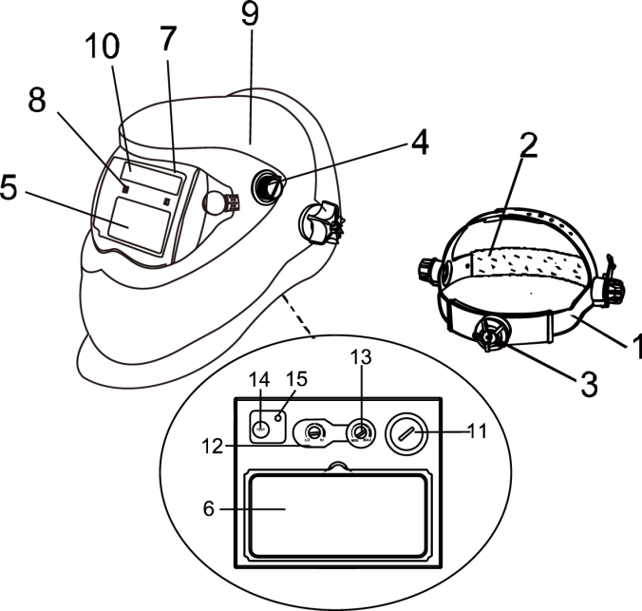Оголовье.
2. Внутренняя лента.
3. Трещотка регулировки оголовья.
4. Регулятор степени затемнения.
5. Смотровое окно с ЖК-дисплеем.
6. Внутреннее защитное стекло.
7. Внешнее защитное стекло.
8. Светочувствительный датчик (2шт).
9. Корпус маски.
10. Солнечная батарея.
11. Крышка батарейки.
12. Регулятор светочувствительности.
13. Регулятор задержки просветления.
14. Кнопка тестирования работоспособности фильтра.
15. Индикатор низкого заряда батареи.

**Комплектность поставки:**

Маска c фильтром, оголовье, запасное внешнее защитное стекло, инструкция.

**ТЕХНИЧЕСКИЕ ХАРАКТЕРИСТИКИ.**

|  |  |
| --- | --- |
| Модель | AW91A7WH |
| Рабочая площадь светофильтра: | 93х 43 мм |
| Размер картриджа: | 110 х 90 х 9 мм |
| Защита от УФ/ИК лучей: | До 16 DIN  на протяжении всего периода работы |
| Уровень затемнения в нерабочем состоянии: | Фиксированный 4 DIN |
| Уровень затемнения в рабочем состоянии: | Регулируемый от 9 DIN до 13 DIN |
| Количество сенсоров: | 2 |
| Источник питания: | комбинированный, от солнечной батареи и литиевого аккумулятора |
| Включение/выключение: | Полностью автоматическое |
| Светочувствительность: | Плавно регулируемая |
| Режим работы: | Сварка ММА/MIG-MAG/TIG |
| Время переключения из темного состояния в светлое: | Плавно регулируется  0.1-1.0 сек |
| Время переключения из светлого положения в темное: | ≤1/30000сек |
| Функция шлифовки: | Есть |
| Индикатор низкого заряда батареи: | Есть |
| Тестирование работоспособности фильтра: | Есть |
| Рабочая температура / Температура хранения: | от -5°С до +55°С / от - 20°С до +70°С |
| Общий вес: | 480 г |

# **ПРАВИЛА ТЕХНИКИ БЕЗОПАСНОСТИ.**

**ВНИМАНИЕ!**

К использованию и обслуживанию маски сварщика допускается только квалифицированный и специально обученный персонал, ознакомленный с данной инструкцией. В этой инструкции содержится описание, правила безопасности и вся необходимая информация для правильной эксплуатации маски сварщика. Сохраняйте данную инструкцию и обращайтесь к ней при возникновении вопросов по безопасной эксплуатации, обслуживанию, хранению и транспортировке маски.

**Предписывающие знаки Гост 12.14.026-2001.**

|  |  |  |
| --- | --- | --- |
|  | Работать в защитной одежде | На рабочих местах и участках, где необходимо применять средства индивидуальной защиты |
|  | Работать в защитном щитке | На рабочих местах и участках, где необходима защита лица и органов зрения |
|  | Работать в защитных перчатках. | На рабочих местах и участках работ, где требуется защита рук от воздействия вредных или агрессивных сред, защита от возможного поражения электрическим током |
|  | Работать в защитной обуви | На рабочих местах и участках, где необходимо применять средства индивидуальной защиты |
|  | Работать в средствах индивидуальной защиты органов дыхания | На рабочих местах и участках, где требуется защита органов дыхания |

Всегда соблюдайте правила безопасности. Носите защитную одежду и специальные средства защиты, чтобы избежать повреждения глаз и кожных покровов.

Всегда надевайте защитную маску во время работы сварочным аппаратом.

**ОПАСНО!** Старайтесь, чтобы искры и брызги не попали на тело.

Избегайте контактов с открытыми токоведущими кабелями сварочного аппарата, не прикасайтесь к держателю электрода и свариваемой поверхности.

Не работайте под водой или в местах с повышенной влажностью.

**ОПАСНО!** Дым и газ, попадающие в воздух при сварке, опасны для здоровья. Перед началом работ убедитесь, что вытяжка и вентиляция исправно работают.

Убедитесь, что излучение дуги не попадет на других людей, находящихся поблизости от места сварки.

**ОПАСНО!** Помните, что при сварке температура обрабатываемой поверхности повышается, поэтому старайтесь не прикасаться к обрабатываемым деталям во избежание ожогов.

**ОПАСНО!** Не прикасайтесь к месту подключения питания или к другим частям сварочного аппарата, которые находятся под током. Отключайте питание сразу после окончания работы или перед тем, как оставить место работы.

**ЗАПРЕЩЕНО!** Никогда не работайте там, где существует опасность получения электрошока.

**ЗАПРЕЩЕНО!** Никогда не производите сварку емкостей, в которых могут содержаться легковоспламеняющиеся или взрывоопасные материалы.

При высотных работах во избежание несчастного случая соблюдайте правила техники безопасности работы на высоте.

Следите за тем, чтобы на рабочей площадке не было посторонних людей.

Сварочные аппараты излучают электромагнитные волны и создают помехи для радиочастот, поэтому следите за тем, чтобы в непосредственной близости от аппарата не было людей, которые используют стимулятор сердца или другие принадлежности, для которых электромагнитные волны и радиочастоты создают помехи.

**ЗАПРЕЩЕНО!** Сварочная маска с автоматическим затемнением не предназначена для лазерной и ацетиленокислородной сварки.

**ЗАПРЕЩЕНО!** Запрещается помещать фильтр автоматического затемнения на горячие или влажные поверхности.

**ВНИМАНИЕ!** Сварочная маска с автоматическим затемнением не обеспечивает защиту от взрывоопасных объектов и едких жидкостей.

**ВНИМАНИЕ!** Сварочная маска с автоматическим затемнением не защищает от сильных ударов, включая осколки дисков.

**ЗАПРЕЩЕНО!** Не открывать корпус фильтра автоматического затемнения и не вносить изменений в конструкцию фильтра.

# **ПРАВИЛА ЭКСПЛУАТАЦИИ ОБОРУДОВАНИЯ.**

**Зарядка батарей**

**ВНИМАНИЕ**! Перед использованием маски сварщика «хамелеон» необходимо заряжать солнечные батареи в течение 12 часов. Зарядку солнечных батарей можно осуществлять непосредственно под солнечными лучами или под обычной бытовой лампой освещения. Данную процедуру необходимо производить всегда, в случае нахождения маски долгое время в темноте, чтобы светофильтр работал стабильно.

**Подготовка**

Перед каждым использованием и периодически во время работы пользователь обязан:

* проводить визуальный осмотр инструмента,
* проверять общее состояние инструмента,
* проверять целостность инструмента, аксессуаров и защитных приспособлений к нему,
* проверить надежность креплений узлов, насадок и т.п.,
* отсутствия иных повреждений или иных отклонений от нормы.

При обнаружении – устранить недостатки до начала использования.

Использование инструмента, имеющего повреждения или ослабленные крепежные элементы – запрещено и опасно, в связи с возможностью получения травмы.

Производитель не несет ответственность за последствия и ущерб, причиненный вследствие использования инструмента с указанным выше отклонениями.

**Перед началом сварки**

1. Снять защитную пленку с обеих сторон смотрового окна при ее наличии, проверить чистоту сенсорных датчиков с передней стороны смотрового окна.
2. Отрегулировать крепление на голову следующим образом:

* Отрегулировать верхний ремень для равномерного надевания маски на голову.
* Перемещать маску вперед или назад для регулирования расстояния между глазами и смотровым окном, затем затянуть винты в прямоугольных отверстиях с обеих сторон маски.
* С помощью трещетки с задней стороны маски отрегулировать крепление под размер головы. Маска должна держаться плотно.

**Применение по назначению**

* Подходит для сварки неплавящимся электродом в среде инертного газа (TIG), ручной дуговой сварки с покрытым электродом (MMA), полуавтоматической сварки проволокой в среде защитных газов и порошковой проволокой без защитного газа (MIG/MAG), плазменной резки, всех видов сварки и резки за исключением лазерной и ацетиленокислородной сварки.
* После зажигания дуги фильтр автоматического затемнения переходит из прозрачного состояния в затемненное, время реакции менее 1/30000 с.
* Плавная регулировка уровня затемнения в диапазоне от 9 DIN до 13 DIN.
* Высокая эффективность фильтра автоматического затемнения обеспечивает полную защиту глаз и лица пользователя от УФ и ИК-излучения в течение всего процесса сварки, даже в прозрачном состоянии.
* Режим шлифования. В данной модели предусмотрен режим шлифования. При выборе данного режима работы защитный экран не будет переключаться в темное состояние. В данном случае маску можно использовать в качестве обычных защитных очков. Чтобы включить данный режим поверните ручку регулировки в режим «шлифование» («Grind»).

**Время задержки просветления**

* В зависимости от силы сварочного тока, поверните регулятор для установки времени задержки просветления от 0,1-1с.

**Чувствительность**

* В соответствии с процессом сварки и окружающего света, установите переключатель "Чувствительность". По умолчанию чувствительность установлена на минимальное значение.
* Минимальная чувствительность, подходит для большого тока сварки или при ярком освещении.
* Максимальная чувствительность, подходит для слаботочной сварки или в условиях пониженной освещенности при сварке, особенно для низкого тока аргонодуговой сварки.
* Средний диапазон выбора, подходит для большинства видов сварки в помещении и на открытом воздухе.

**Проверка фильтра**

* Установите переключатель затенения в положение от 9 до 13, нажмите кнопку ТЕСТ, проверьте изменяется ли затемнение светофильтра в темное состояние и потом автоматически в светлое

**Замена батареек**

* Если горит индикатор низкого заряда батареи вам необходимо поменять ее. Снимите крышку отсека элементов питания и замените батарейку CR2450, 3V.

**ВНИМАНИЕ**! Для комфортного использования маски сварщика «Хамелеон» необходимо руководствоваться рекомендуемыми уровнями затемнения при процессе сварки, указанными в таблице ниже:



**ТЕХНИЧЕСКОЕ ОБСЛУЖИВАНИЕ ОБОРУДОВАНИЯ**

**Возможные неисправности и методы их устранения**

|  |  |  |
| --- | --- | --- |
| Неисправность. | Возможная причина. | Устранение. |
| Неравномерное затемнение. | Крепление на голову отрегулировано несимметрично (разное расстояние от ушей до линзы фильтра). | При необходимости отрегулировать крепление на голову для сокращения разницы расстояний до фильтра. |
| Фильтр автоматического затемнения не затемняется или мерцает. | Загрязнение или повреждение передней линзы | Заменить линзу. |
| Загрязнение датчиков. | Очистить поверхность датчиков. |
| Медленное срабатывание. | Слишком низкая рабочая температура. |  |
| Недостаточное освещение. |  |
| Загрязнение передней или внутренней линзы, или линзы фильтра. | Заменить линзу. |
| Кодовый номер цвета установлен неправильно. | Переустановить кодовый  номер цвета. |
| Неправильно отрегулирован уровень затемнения. | Отрегулировать. |
| Сварочная маска соскальзывает. | Неправильная регулировка крепления на голову. | Отрегулировать. |

**Правила ухода.**

**ВНИМПравила ухода**

**ВНИМАНИЕ**! Предохраняйте фильтр от контакта с жидкостью и грязью.

Не использовать растворители для чистки поверхности экрана фильтра и элементов маски.

Не опускать линзу в воду или другие жидкости. Хранить маску в сухом месте. Не допускать попадания яркого света на фильтр автоматического затемнения во избежание нежелательного срабатывания системы управления. Протирать поверхность линзы фильтра чистой безворсовой или хлопчатобумажной тканью.

**ГАРАНТИЙНОЕ ОБЯЗАТЕЛЬСТВО.**

На инструменты распространяется гарантия, согласно сроку, указанному в гарантийном талоне. Вы можете ознакомиться с правилами гарантийного обслуживания в гарантийном талоне, прилагаемом к инструкции по эксплуатации.

**СРОК СЛУЖБЫ.**

Срок службы изделия составляет 5 лет. Указанный срок службы действителен при соблюдении потребителем требований настоящего руководства. При полной выработке ресурса инструмента, его необходимо утилизировать в соответствии с установленными правилами в РФ.

ЗАПРЕЩЕНО применение инструмента не по назначению!

**ПЕРЕЧЕНЬ КРИТИЧЕСКИХ ОТКАЗОВ И ОШИБОЧНЫЕ ДЕЙСТВИЯ ПЕРСОНАЛА ИЛИ ПОЛЬЗОВАТЕЛЯ.**

Не использовать с неработающим или поврежденным фильтром. Не использовать с поврежденным корпусом. Не использовать на открытом пространстве во время дождя. Не включать при попадании воды в корпус фильтра.

**КРИТЕРИЙ ПРЕДЕЛЬНЫХ СОСТОЯНИЙ**.

Поврежден корпус или фильтр изделия.

**ДЕЙСТВИЯ ПЕРСОНАЛА В СЛУЧАЕ ИНЦИДЕНТА, КРИТИЧЕСКОГО ОТКАЗА ИЛИ АВАРИИ.**

При возникновении инцидента или аварии следует незамедлительно остановить работу с инструментом, обратиться в сервисную службу, действовать по указаниям службы сервиса, если таковые поступили, и не допускать людей к работе с инструментом.

**ХРАНЕНИЕ.**

Условия хранения: если маска не используется продолжительное время, ее необходимо хранить в проветриваемом помещении при температуре хранения: от -15°С до +55°С и относительной влажности не более 90%. Предохраняйте фильтр от контакта с жидкостью и грязью. Необходимо хранить в сухом месте. Необходимо хранить вдали от источников повышенных температур и воздействия солнечных лучей. При хранении необходимо избегать резкого перепада температур.

Хранение без упаковки не допускается. Подробные требования к условиям хранения смотрите в ГОСТ 15150.

**ТРАНСПОРТИРОВКА.**

Категорически не допускается падение и любые механические воздействия на упаковку при транспортировке. При разгрузке и погрузке не допускается использование любого вида техники, работающей по принципу зажима упаковки. Подробные требования к условиям транспортировки смотрите в ГОСТ15150.

**УТИЛИЗАЦИЯ.**

Отслужившие свой срок аккумуляторы и электроинструменты, принадлежности и упаковку следует сдавать на экологически чистую рекуперацию отходов. Не выбрасывайте электроинструменты в бытовой мусор!

**ЗНАЧЕНИЕ ШУМА И ВИБРАЦИИ.**

Типичный уровень взвешенного звукового давления (A), измеренный в соответствии с EN60745:

Уровень звукового давления (LpA):0 дБ (A) Уровень звуковой мощности (LWA): 0 дБ (A)

Погрешность (К): 3 дБ(A).

Вибрация.

Общий уровень вибрации (векторная сумма по трем координатам), определенный в соответствии с EN60745: Распространение вибрации (ah, AG): 0м/с2. Погрешность (К): 0 м/с2.

**ИНФОРМАЦИЯ ДЛЯ ПОКУПАТЕЛЯ.**

Сертификат соответствия: № ЕАЭС RU C-CN.ПФ02.В.02081/20, срок действия: с 10.07.2020 г. по 09.07.2025 г. Выдан Органом по сертификации Общества с ограниченной ответственностью «ПРОФИТ», RA.RU.11ПФ02. Изготовлено в соответствии с директивами: EN 166-2002 «Защита глаз индивидуальная. Технические условия», EN 175-1997 «Защита индивидуальная. Устройства для защиты глаз и лица во время сварки и связанных с ней процессов», EN 379-2003 «Фильтры автоматические для защиты глаз, используемые при сварочных работах». Соответствует техническим регламентам: ТР ТС 019/2011 «О безопасности средств индивидуальной защиты».

Страна изготовления: КНР.

Производитель (завод-изготовитель): AWLOP TRADING CO LTD. Адрес: КНР, г. Нингбо, ул. Лантень 201, Модерн таймз А2, блок 16/F.

Уполномоченный представитель сервиса: ООО «Сервисный центр Штурм». Адрес: Россия, 140143, Московская область, Раменский район, пос. Родники, ул. Трудовая, д.10, пом.1. Телефон горячей линии: 8 800 775 5060.

Импортер: ООО «СМАРТТУЛЗ». Адрес: Россия, 115054, Москва, ул. Б. Пионерская, д. 15, корп. 1, пом. 2, оф. 2Л. Телефон горячей линии: 8 800 775 5060. Сайт: [www.sturmtools.ru](http://www.sturmtools.ru) Дата производства указана в 10-значном серийном номере инструмента, нанесенного на его корпус:1-я и 2-я цифра обозначает год, например, «14» обозначает, что изделие произведено в 2014 году. 3-я и 4- я цифры обозначают номер месяца в году производства, например, «05» - май. дата изготовления. Дата изготовления также указана на упаковке.



**Маска сварщика с автоматическим затемнением**

**AW91A7WH**



**AW91A7WH Маска сварщика с автоматическим затемнением**

**AW91A7WH Маска сварщика с автоматическим затемнением**

**AW91A7WH Маска сварщика с автоматическим затемнением**





**AW91A7WH Маска сварщика с автоматическим затемнением**

**AW91A7WH Маска сварщика с автоматическим затемнением**

**AW91A7WH Маска сварщика с автоматическим затемнением**





